国产33GHz12bit示波器横空出世，与国际仪器巨头平起平坐
来源：onetest仪器资源库
今天，我们收到一个振奋人心的消息——国产高端示波器再次迎来里程碑时刻。2026年8月17日，鼎阳科技正式发布SDS8000AP H12系列数字示波器，搭载40GHz高带宽自研前端芯片组，覆盖33GHz/25GHz/20GHz带宽，以硬件12-bit垂直分辨率叩开高速信号完整性测试的大门。
一、高速互连时代，33GHz高分辨率示波器成为兵家必争之地
算力爆发，AI提速。高速互连接口对测试仪器的需求成爆发式增长，且今天的高速互连信号早已不是十年前的模样：PCIe 5.0/6.0、DDR5/LPDDR5、USB4、112G SerDes、MIPI、DP……数据速率一路飙升，信号眼图不断收窄，噪声预算被压缩到微伏级别。
这对测试仪器提出了双重苛刻要求：
高带宽
——只有足够高的带宽，才能完整捕捉高速信号的真实边沿与瞬态特性；
高分辨率
——传统8-bit示波器256级量化，面对PAM4四电平、NRZ微伏级幅值波动时，往往"看不清、测不准"。
正因如此，33GHz带宽、12-bit高分辨率已成为全球示波器厂商重点布局的黄金赛道——它几乎覆盖了当前主流高速互连信号的全部测试需求，也是下一代接口标准研发验证的入场券。
国际巨头已纷纷落子：
2025年9月
泰克发布全新7系列DPO示波器，基于自研ASIC芯片（Tek079 ADC + Tek085前置放大器），首发型号带宽最高25GHz，全带宽范围内保持行业领先的有效位数（ENOB）；
2026年3月
是德科技发布 XR8全新平台实时示波器，最大带宽33GHz，4通道12-bit高清晰度ADC、128GSa/s采样率，以单芯片ASIC前端集成架构重新定义高带宽测试平台。
如今，这一赛道的第三位玩家出现了——而且来自中国。
二、鼎阳新品解析：40GHz前端芯片组 + 硬件12-bit
作为国产通用电子测试测量仪器的头部厂商，鼎阳科技此次发布的SDS8000AP H12系列，一亮相便"性能拉满"：
核心参数一览：
带宽33 GHz / 25 GHz / 20 GHz
垂直分辨率硬件12-bit（量化级数4096级）
实时采样率80 GSa/s/通道
存储深度最大2 Gpts/通道
核心前端40 GHz高带宽自研前端芯片组
１、12-bit硬件分辨率，信号纤毫毕现。
相比传统8-bit示波器的256级量化，12-bit将量化级数提升至4096级，实现16倍量化级数提升，且不依赖软件插值，硬件直接作用于原始采样数据。高速硬件研发中那些微小的幅值波动、噪声异常，第一次能够被"看见"。
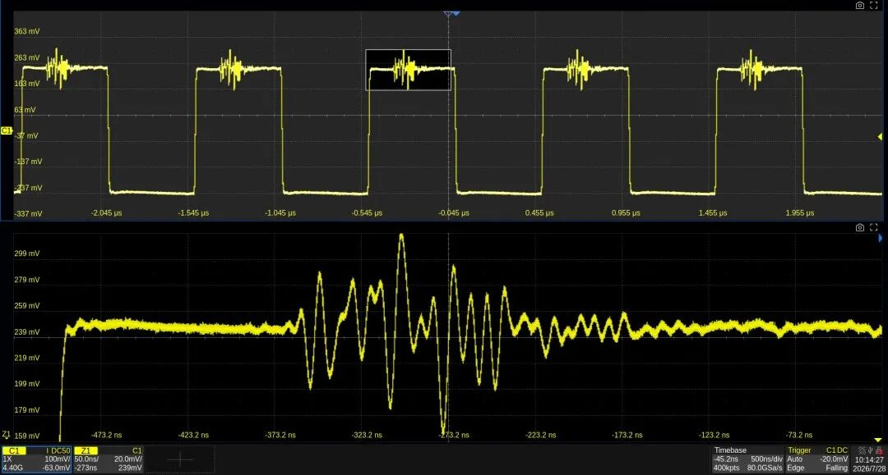

２、PAM4眼图与抖动分析。
PAM4信号四电平间距极小，噪声、抖动、码间串扰极易导致信号劣化。SDS8000AP H12凭借高带宽前端与12-bit分辨率，可清晰呈现各电平状态，支持眼高、眼宽、抖动一键测量，搭配抖动/噪声频谱、直方图拆解视图，快速溯源干扰来源。
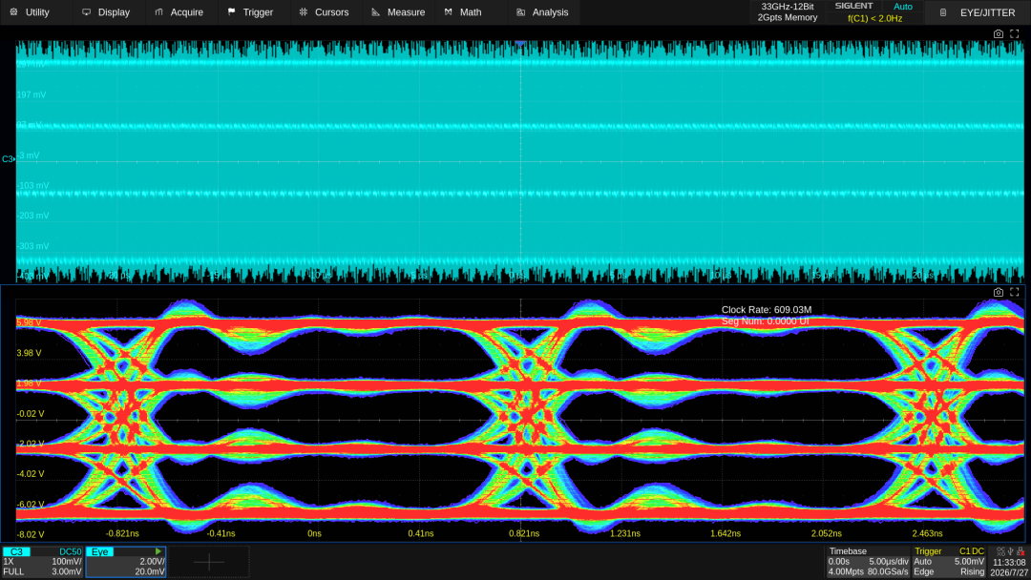

３、主流高速接口一致性测试。
覆盖高速计算、服务器、汽车电子、工业等多场景：支持DDR2/3/4/5、LPDDR4、PCIe 1.0-4.0、USB 2.0/3.2，以及10BASE-T1S、100BASE-T1、GMSL2、MIPI C-PHY/D-PHY等车载协议，还有DP 1.4与2.5G/5G/10GBASE-T工业以太网接口。搭配测试夹具，一键自动完成参数设置、测量与报告生成。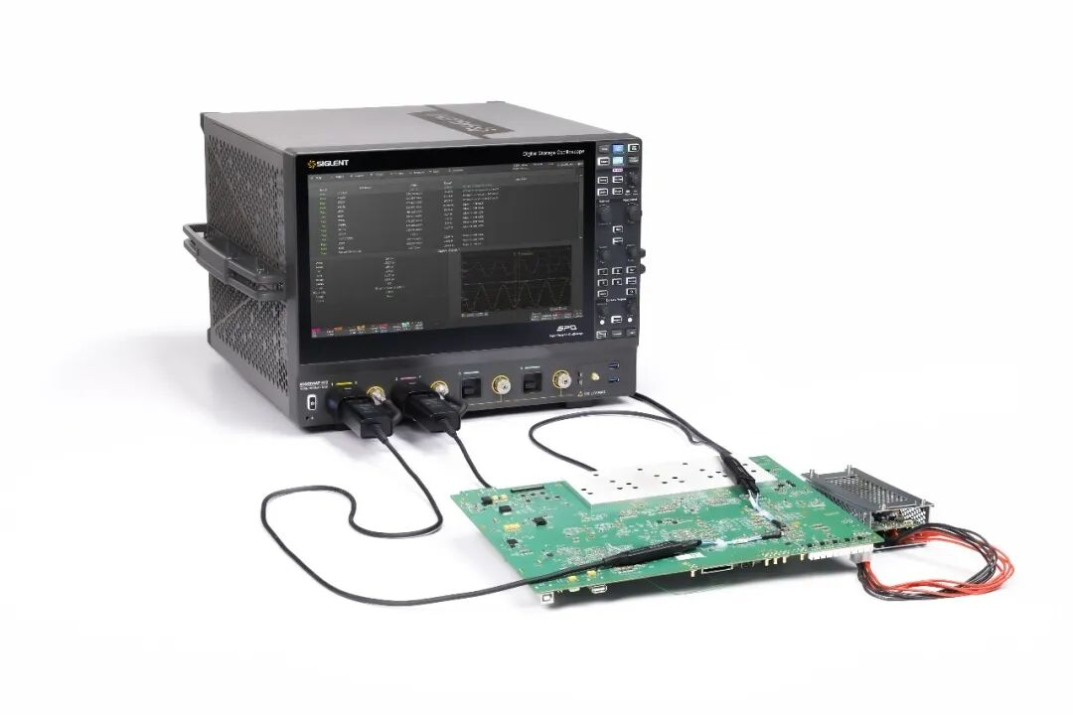
４、全面测试能力。
32M点FFT分析、20余种触发方式、60+参数测量，以及历史模式、SignalScan、高速模板测试等功能，真正实现"一机多用，即测即析"。
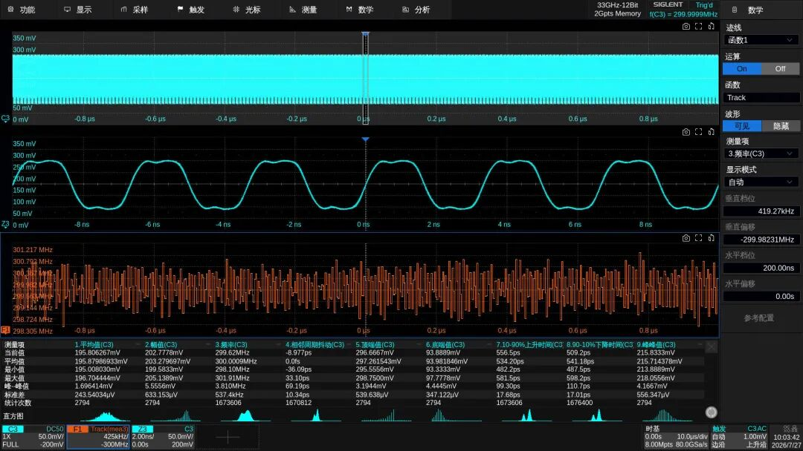
５、更值得关注的是其"芯"高度。
鼎阳自2020年启动自研核心芯片战略，2022年12月发布8GHz前端芯片，2025年10月推出搭载20GHz自研前端芯片的16GHz示波器SDS8000A系列，如今40GHz高带宽前端芯片组实现技术突破——从8GHz到20GHz历时3年，从20GHz到40GHz不到1年，迭代速度显著加快，并攻克了高性能微波组件、精密微组装等关键工艺。
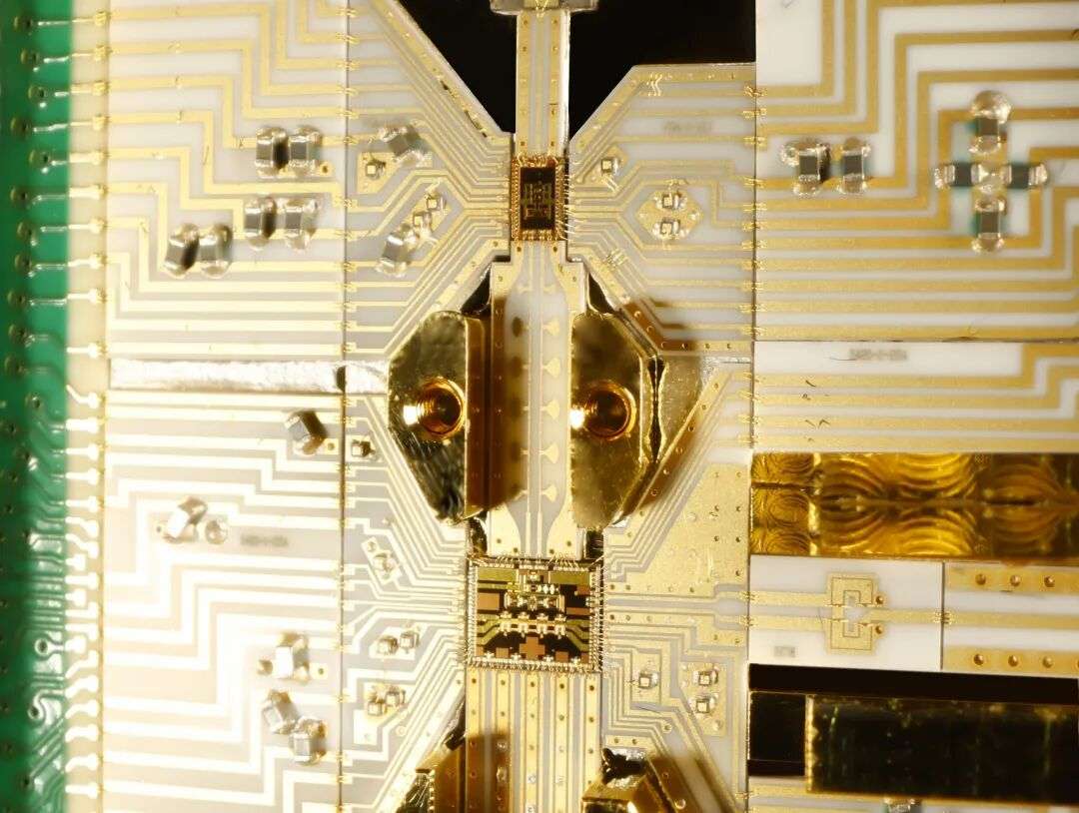
鼎阳33GHz示波器前端细节
三、国产里程碑时刻：与全球巨头"平起平坐"
回望2025年10月的湾芯展，新凯来旗下万里眼发布90GHz超高速实时示波器（每通道200GSa/s、4Gpts存储），一举打破《瓦森纳协定》对60GHz以上高端示波器的技术封锁，让国产示波器站上全球第一梯队。
而今天，鼎阳科技以33GHz带宽 + 40GHz自研前端芯片组 + 12-bit高分辨率再次出拳——如果说万里眼代表的是国产示波器在"带宽天花板"上的极限突破，那么鼎阳则是在应用最广泛、需求量最大的高分辨率高速信号测试赛道上，实现了与泰克、是德科技的正面交锋。
四、两条技术路线、两个里程碑，共同指向一个事实：
中国高分辨率实时示波器，已经抹平了与国际仪器巨头的代差，在高端测试测量领域与国际巨头平起平坐。
对于半导体、高速互连接口、高速算力芯片、光通信、车载电子等前沿产业而言，高端测试仪器的自主可控，意味着不再受制于人的供应链保障，也意味着更贴近本土需求的快速响应与服务。这是中国电子信息产业向价值链高端攀升的关键一环。

